Отчёт по лабораторной работе №10

Дисциплина: Архитектура компьютера

Зарипов Евгений

Содержание

# 1 Цель работы

Научиться работать с отладчиком gdb.

# 2 Выполнение лабораторной работы

1. С помощью терминала создадим подкаталог, создадим файл lab10-1.asm. Изучим и запишем в него код из листинга, откомпилируем и запустим файл

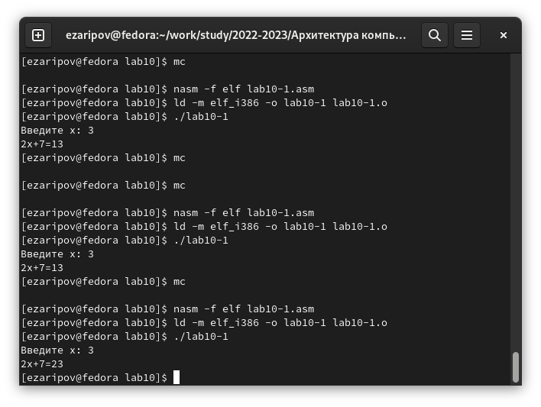

1. Добавим в подпрограмму ещё одну подпрограмму, проверим корректность работы

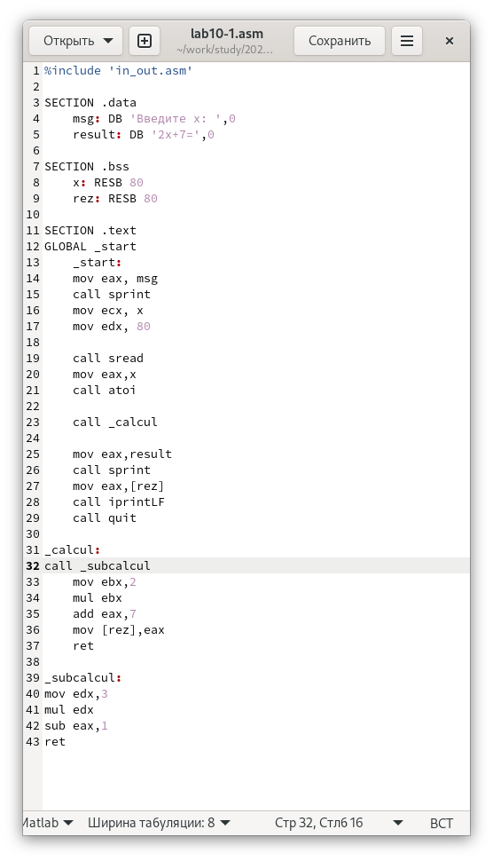

1. Создадим новый файл, запишем в него предложенный код, запустим отладчик и в нем запустим программу

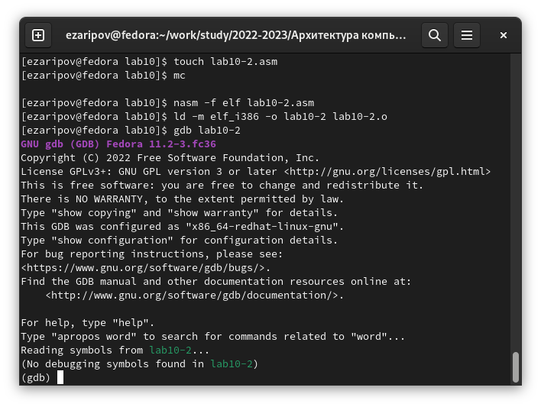

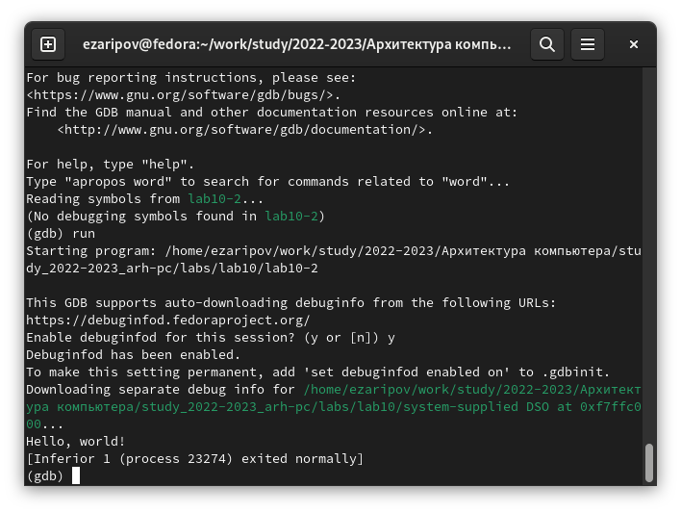

1. Установим брейкпоинт

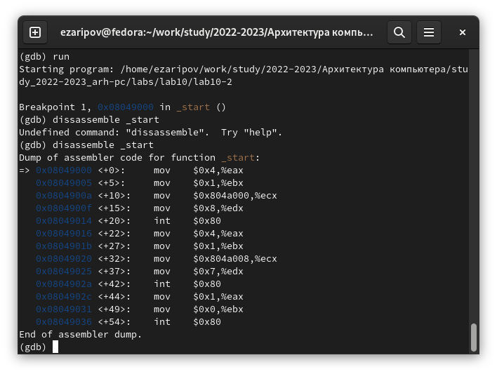

1. Рассмотрим отличия между синтаксисами. Ячейки памяти находятся с разных сторон от значений в них и в АТТ добавляются символы $ и %

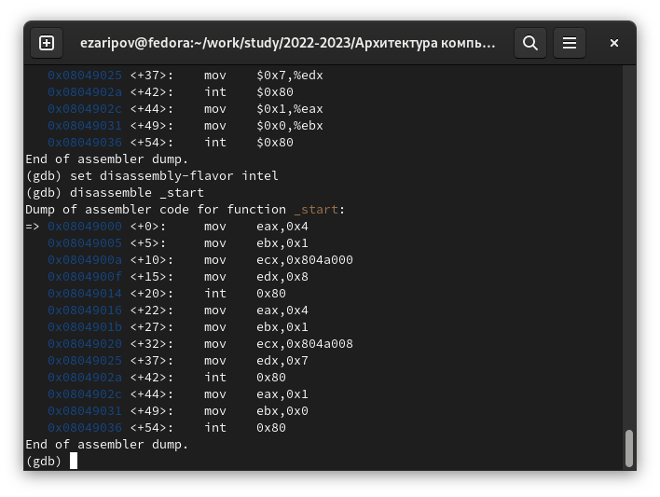

1. Выведем режимы псевдографики, по началу layout regs будет пустой

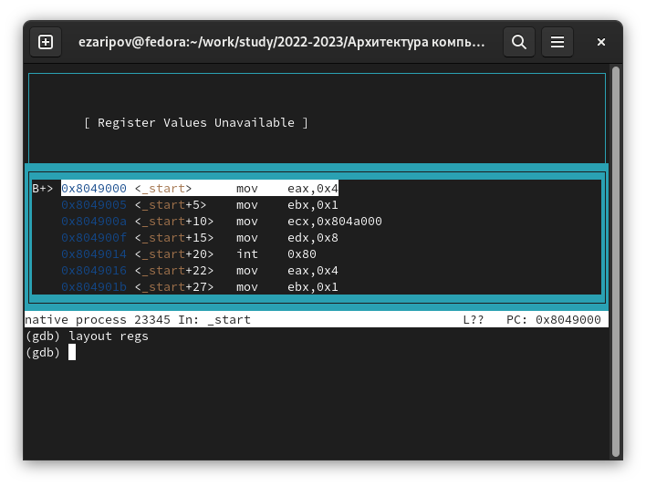

1. Добавим точки остановки

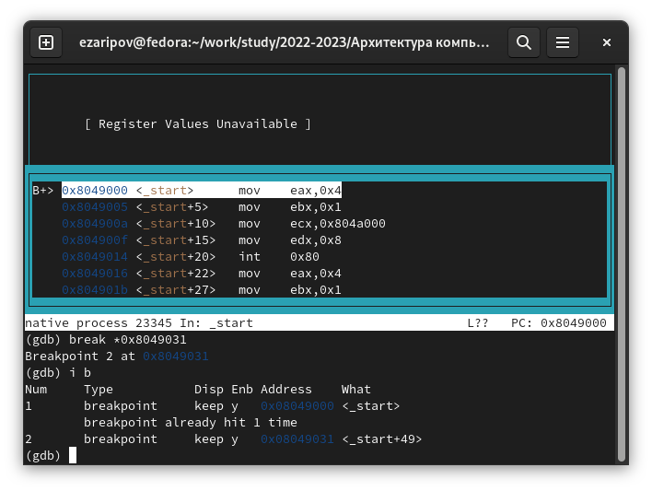

1. С помощью команды i r посмотрим содержимое регистров

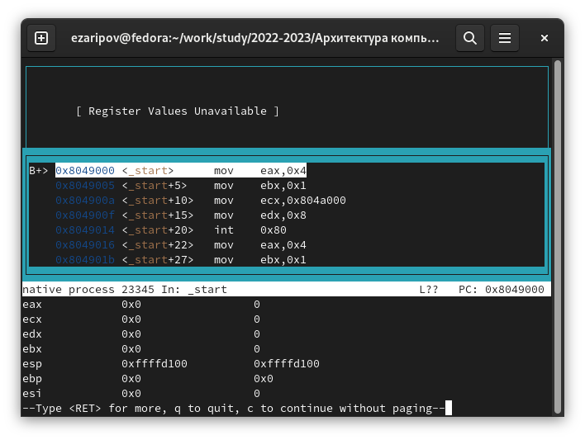

1. Теперь поменяем значение в 1 регистре на другое

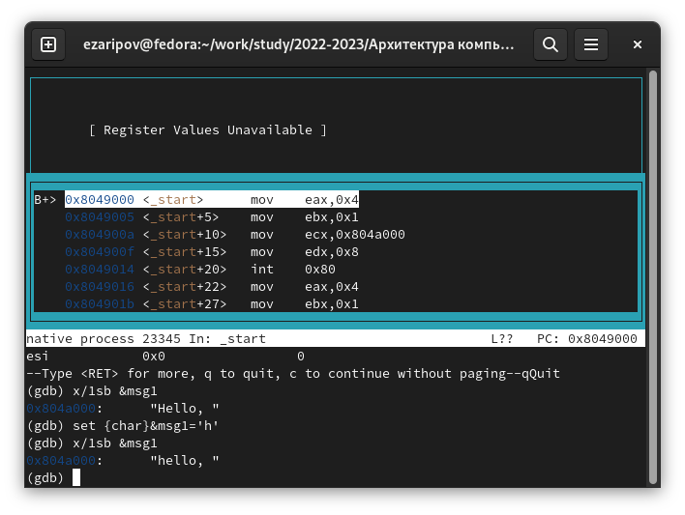

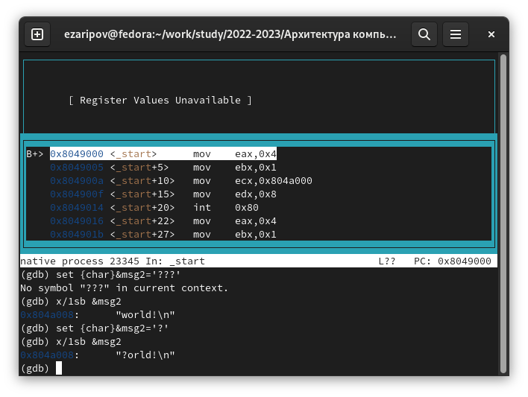

1. Воспользуемся функцией (set) и поменяем значение

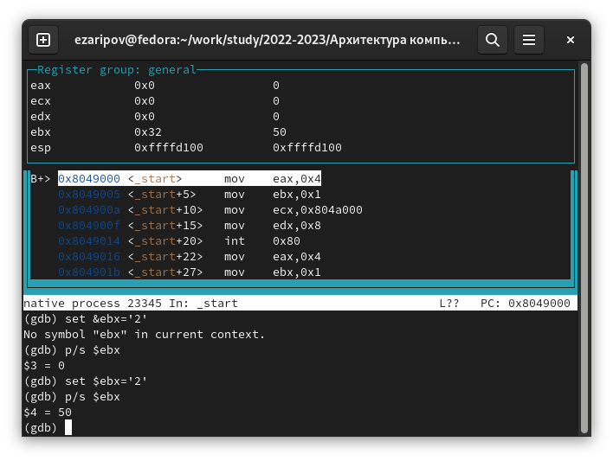

1. Запустим программу из 9 лабораторной, установим брейкпоинт и изучим, что лежит в стэке. Шаг равен 4, потому что в 1 ячейке стэка 4 байта информации

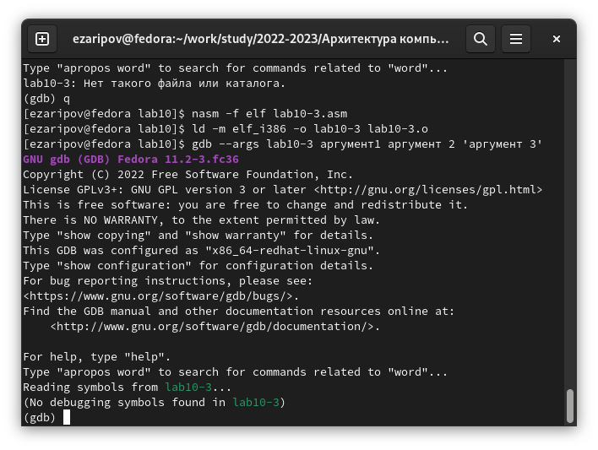

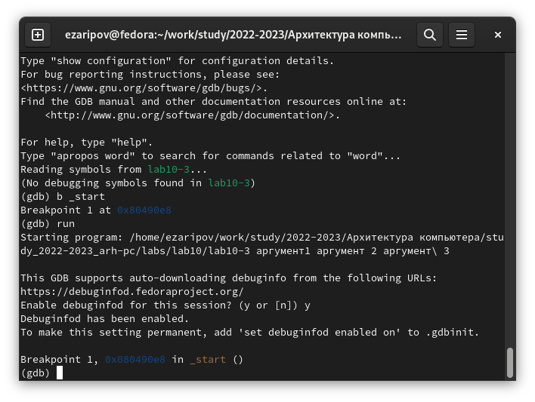

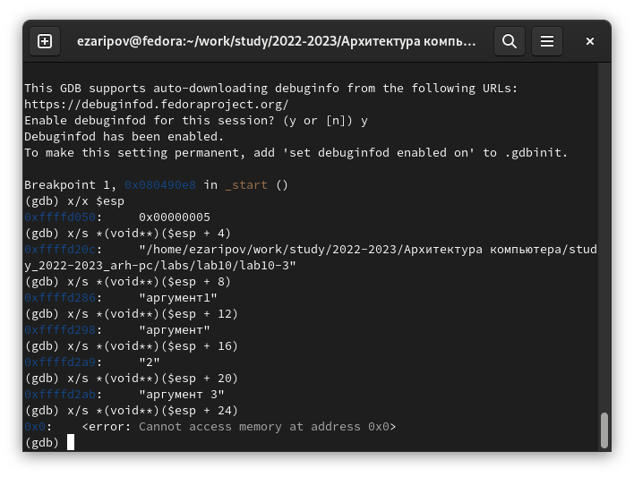

# 3 Самостоятельная работа

1. Скопируем файл и изменим код

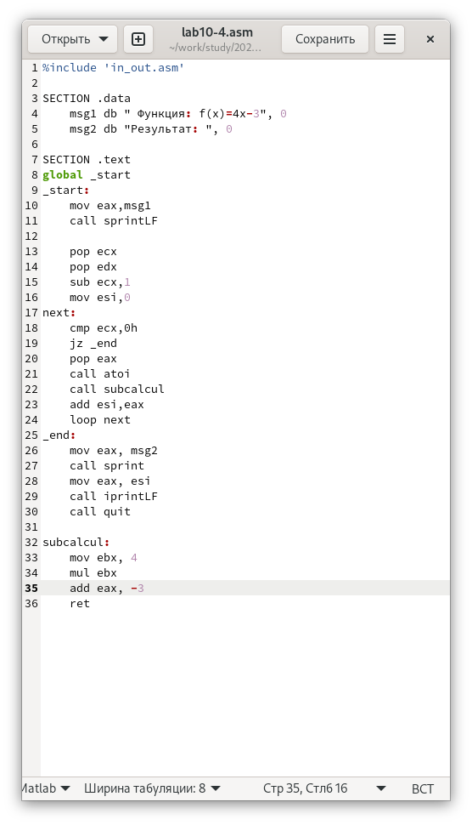

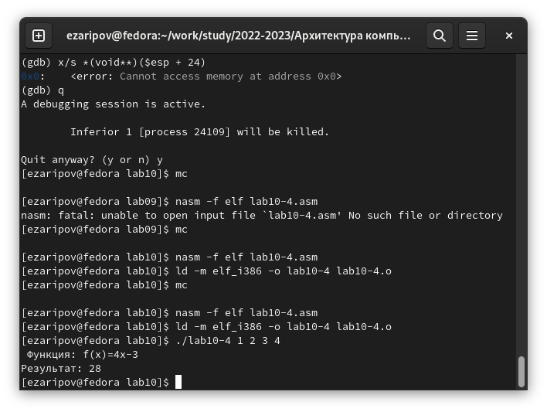

1. Предложенный код выводит ошибку, с помощью gdb и функций X/NFU посмотрим содержание регистра умножения, ещё надо поставить на нем брэикпоинт, заметим, что в нем изменяется eax, а суммируем мы с ebx и выводим значение в ebx, поэтому заменим в суммирование ebx на eax и получим правильный ответ 25.

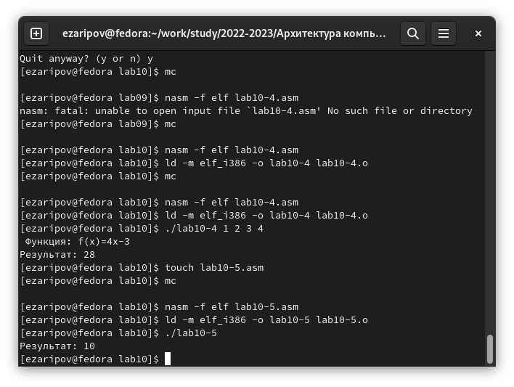

Рис. 1: Неправильный вывод:

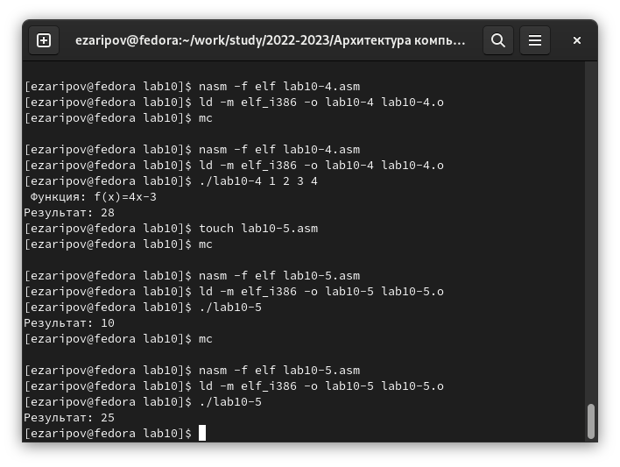

Рис. 2: Исправленный вывод

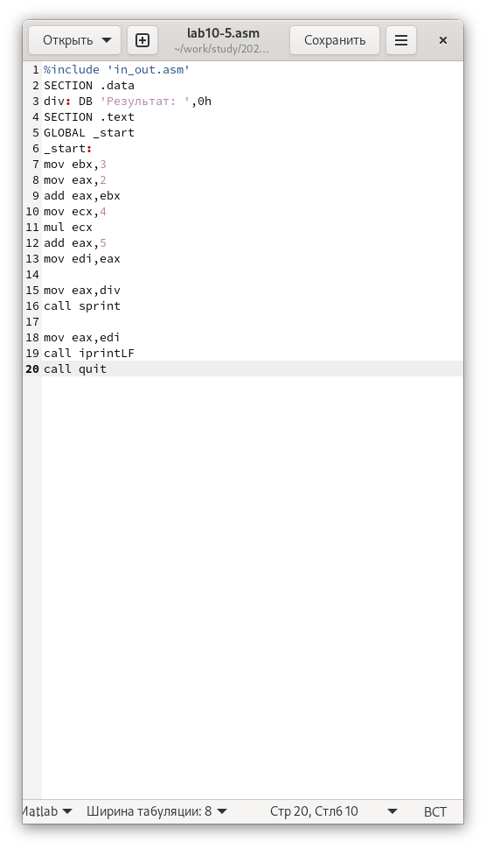

Рис. 3: Исправленный код

# 4 Выводы

В данной работе мы познакомились с отладчиком и с помощью него научились изменять программу.